Programme organisateur du pèlerinage en Angleterre
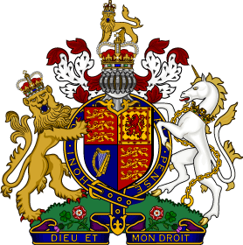
Lundi 15 juillet 2024

9h10 : départ du car depuis le siège de l’association 14 rue du Prof. Fleury, 76130 Mont-Saint-Aignan (possibilité de parking gratuit près de la piscine) pour le terminal de ferry de Dieppe.
NB : possibilité de prendre le train de Paris à 7h40 arrivant à 9h02.

12h : départ du ferry DFDS (4h de traversée)
15h : arrivée à Newhaven (1h de décalage horaire)
(50 Mi, 1h40)

(8 Mi, 20 min)
19h15 : arrivée à Maidstone

Diner et 1ère nuit au Mercure Maidstone Great Danes Hotel**** (1)
Hollingbourne,
ME17 1RE Maidstone
+44 1622 528565
Reservations@mercuremaidstone.co.uk

Mardi 16 juillet 2024 (Kent)

(13 Mi, 25 min)
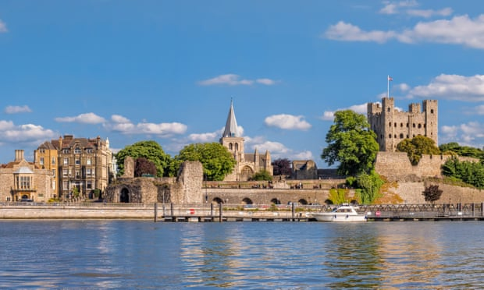
10h : visite guidée de la cathédrale anglicane de Rochester et découverte de la charmante ville
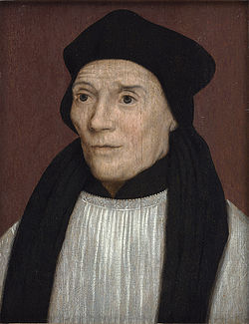
Fondée en 604, elle est la seconde plus ancienne d’Angleterre (après Canterbury fondée en 597 par Saint Augustin de Canterbury). Elle fut le siège d’un des grands martyrs anglais de l’arbitraire d’Henri VIII, saint John, cardinal Fisher (1469, Berverley – 22 juin 1535, tour de Londres), fêté ensemble le jour de son martyr avec saint Thomas More, le chancelier du roi qui furent tous deux décapités à deux semaines d’écart. Ce grand humaniste et pasteur devint en 1504 à la fois chancelier de l’université de Cambridge et évêque de Rochester. Il s’opposa au divorce et fut le seul évêque à refuser de prêter le serment de succession reconnaissant dynaste Élisabeth Ière, fille d’Anne Boleyn et il refusa de reconnaître le roi comme chef suprême de l’Église d’Angleterre.
The Chapter Office
Garth House, The Precinct
Rochester
Kent, ME1 1SX
Jane Soane : info@rochestercathedral.org
10-16h.

(23 Mi, 40 min)
14h : visite guidée de Camden Place, lieu d’exil de Napoléon III
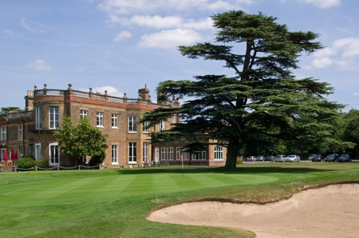
Après la défaite de Sedan et 195 jours de captivité chez les Prussiens (Kassel), Napoléon III rejoignit l’impératrice Eugénie et le prince impérial exilés. La demeure avait été rachetée en 1860 par Nathanael Strode, administrateur d’Harriet Howard, la maîtresse de Louis-Napoléon Bonaparte qui finança son élection en 1848 et dont il eut deux fils naturels. Les deux hommes se connaissaient depuis le premier exil londonien dans les années 1830-40. Il y mourut le 9 janvier 1873 après deux ans de vie de gentilhomme campagnard mais recevant la haute-aristocratie.
Camden Park Rd BR7 5HJ Chislehurst, Kent
Events@Camden-Place.com (ou organiser@ChislehurstGolfClub.co.uk)
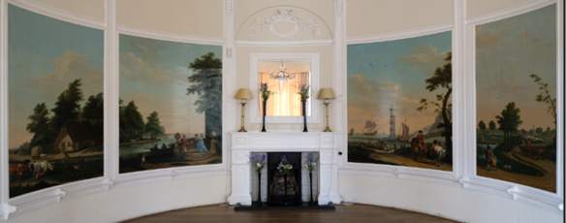
020 8467 2782
12,5 £

15h30 : messe à l’église St Mary’s de Chislehurst
où eurent lieu ses funérailles, le 15 janvier 1873.
28 Crown Lane, Chislehurst, BR7 5PL
0208 467 3215; chislehurst@rcaos.org.uk

(30 Mi, 40 min)
Diner et 2nde nuit au Mercure Maidstone Great Danes Hotel**** (2)

Mercredi 17 juillet 2024 (Londres)
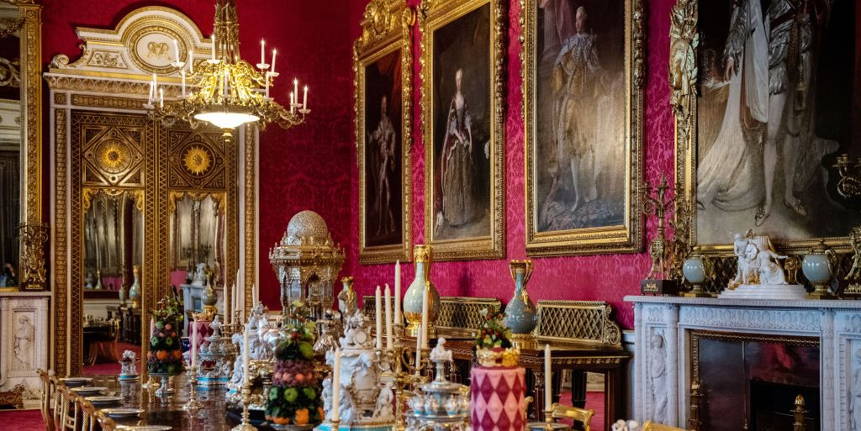
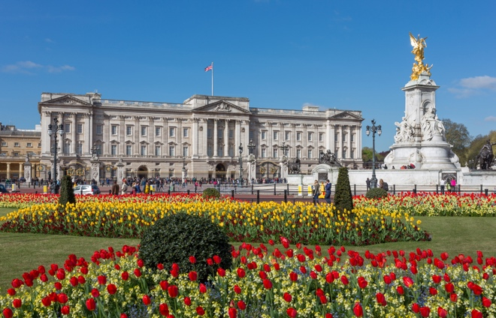

(45 Mi, 1h30)
10h30 : visite guidée de Buckingham Palace
28,80 £ (moins 10%) pour 2h30.
+44 (0)303 123 7321
bookinginfo@rct.uk ou specialistsales@rct.uk
Entrance to the State Rooms on gate C on Buckingham Gate, London, SW1A 1AA (left)

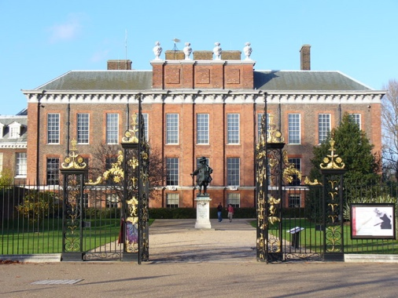
14h30 : visite de Kensington palace
Acheté en 1689 par le roi asthmatique Guillaume III qui cherchait une résidence plus proche de Londres qu’Hampton Court mais bénéficiant d’un meilleur air. Il fut préféré au palais historique officiel de Saint-James par les rois Orange (Marie II et Guillaume III y moururent en 1694 et 1702, Anne) et les premier Hanovre (Georges Ier y dépensa en 1718 et Georges II fut le dernier) et Victoria y naquit et fut baptisée en 1819. Mais il revit à partir de 1955 lorsque la princesse Margaret y emménagea avec son mari Lord Snowdon, puis en 1981 lorsque les appartements 8 et 9 furent conjoints pour former la résidence londonienne du prince de Galles, Charles et Diana. Des milliers de fleurs y furent déposés lors de sa mort tragique en 1997 car Diana avait été autorisée à y demeurer après son divorce. L’appartement 1A (ancien de Margaret) est aujourd’hui occupé par le prince de Galles William, Kate et leurs 3 enfants. Les ducs de Sussex Harry et Meghan occupaient autrefois l’appartement 1. Le prince Michael de Kent et sa femme habitent l’appartement 10.
Me-Di, 10-16h, 18,40 £
Kensington Palace, Kensington Gardens, London W8 4PX
groupsandtraveltrade@hrp.org.uk ou info@hrp.org.uk
0333 320 6000

16h30 : messe et visite du musée des martyrs anglais à Tyburn convent
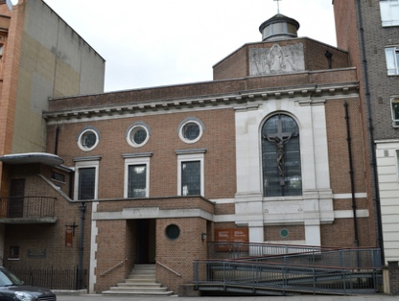
Ce monastères des Bénédictines du Sacré-Cœur de Montmartre fut créé par leur fondatrice, Mère Marie de Saint-Pierre (au siècle, Adèle Garnier, 1838-1924) fut contrainte à l’exil avec les lois de persécution contre les congrégations catholiques. Elle s’installa là où furent exécutés au gibet de Tyburn 105 martyrs de 1535 à 1681 (dont les plus connus sont sûrement le jésuite saint Edmund Campion le 1er décembre 1581 et saint Oliver Plunkett le 1er juillet 1681, archevêque d’Armagh et primat d’Irlande). Après la scission avec la branche française, elle fut inhumée sur place. Ce canal historique s’installa de nouveau en France dans le diocèse de Langres à Saint-Loup-sur-Aujon (où officia M. l’Abbé Günst-Horn !). Son procès de béatification a commencé. Zita y rapporta une histoire surnaturelle.
8 Hyde Park Place
London W2 2LJ
020 7723 7262 ou formulaire.

(55 Mi, 1h45)
Dîner et 1ère nuit au Novotel Milton Keynes *** (3)
Saxon Street, Layburn Court, Heelands,
MK13 7RA Milton Keynes
+44 1908 322212
H3272@accor.com

Jeudi 18 juillet 2024 (Buckinghamshire et Northamtonshire)

(32 Mi, 1h)
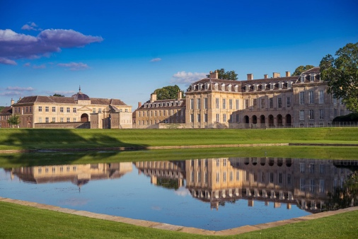
10h : visite guidée ‘Kings tour’ de Boughton House
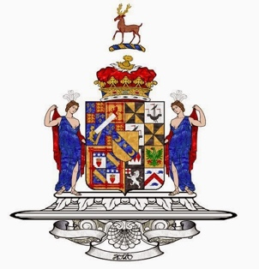
Ce château avec son domaine de 4.450 ha appartient à Richard Scott, 10e duc de Buccleuch et 12e duc de Queensberry, chancelier de l’ordre du chardon depuis le 9e décembre 2023. Il fut le premier mais maintenant le second plus grand propriétaire foncier d’Écosse avec 880 km² ou 880.000 ha (ou 217.000 acres).
Kettering, Northamptonshire, NN14 1BJ
Tel: +44 (0)1536 515 731
info@boughtonhouse.co.uk
Charles Lister, Property Manager
Envoyer le formulaire une fois nombre fixé. Kings tour : 1h30.

(27 Mi, 55 min)
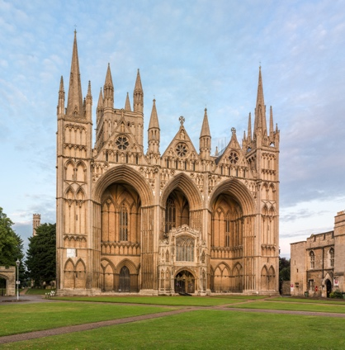
12h30 : visite guidée de la magnifique cathédrale de Peterborough.
Elle est la troisième après deux édifices saxons (655 et Xe s.), et date de l’époque normande (1118-1238) malgré des dégradations sous Cromwell. Sa façade à trois arches de style Early English et son porche Perpendicular sont très atypiques. Son plafond en bois peint est remarquable. Elle abrita les victimes des tyrans : Catherine d’Aragon répudiée par Henri VIII y repose et Marie Stuart, reine de France et d’Écosse, victime d’Élisabeth Ière y fut inhumée de 1587 à 1612.
Peterborough Cathedral, Cathedral Office, Minster Precincts, Peterborough PE1 1XS.
Luke Drever : tours@peterborough-cathedral.org.uk
01733 355315
10-16, 8 £

(15 Mi, 30 min)
14h30 : visite guidée de Burghley House et découverte libre du parc.
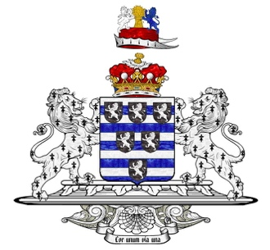
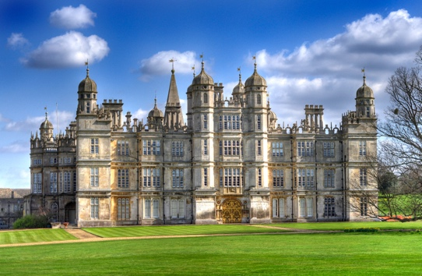
La demeure élisabéthaine des Cecil, ancêtre du 8e marquis d’Exeter est gérée par Miranda Rock, petite-fille du 6e marquis et directrice du Burghley House Preservation Trust. Cette une prodigy house fut bâtie entre 1555 et 1587 par le principal conseiller de la prétendue reine vierge, William Cecil, Lord Burghley, mais largement redécoré à la fin du XVIIe s. Elle servit au tournage d’Orgueil et Préjugé de Jane Austen (2005). Des fresques baroques éblouissantes et une impressionnante collection de tableau en font la renommée.
16 £ (1h20; 10h ou 14h30)
Burghley House, Stamford, PE9 3JY
Groups Co-ordinator: 01780 752451; Ellen: burghley@burghley.co.uk
orangery@burghley.co.uk or by phone at 01780 761989
NB: entrée gratuite et bon déjeuner pour le chauffeur. Parking gratuit. Pas de paiement en liquide !

16h : messe à Stamford à Catholic Church of St. Mary and St. Augustine
13 Broad St, Stamford PE9 1PG, Royaume-Uni

(52 Mi, 1h30)
Dîner et 2nde nuit au Novotel Milton Keynes *** (4)

Vendredi 19 juillet 2024 (Cambridgeshire et Lincolnshire

(5 Mi, 15 min)
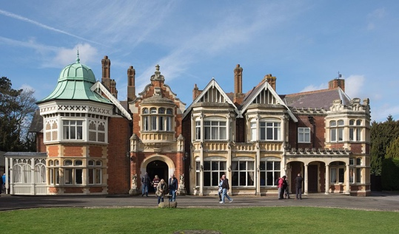
9h30 : visite avec audioguide du centre de décryptage d’Enigma à Bletchley Park
Là se tenait la Government Code and Cypher School où fut déchiffré durant la seconde guerre mondiale les codes de la machine à encrypter allemande Enigma par Alan Turing et son équipe (cf. film Imitation game), qui mit au point la ‘bombe’, premier grand ordinateur et dont les travaux fondèrent ensuite l’informatique.
The Mansion, Bletchley Park,
Sherwood Drive, Bletchley, Milton Keynes, MK3 6EB
+44 (0) 1908 640404 et +44 (0) 1908 272673
9h30-17h (dernière entrée 15h). Prévoir 3h. 19,50 £ (English Heritage)
enquiries@bletchleypark.org.uk
Vicky, Visits Coordinator, groupbookings@bletchleypark.org.uk Customer Ref: 384647
no on-site coach parking, a member of the Visitor Service Team will welcome your group on the coach before they disembark. For your information, off-site coach parking is provided free of charge at MK Stadium.

(32 Mi, 50 min)
14h : visite du château des Spencer à Althorp
Ce domaine de 5.300 ha est le siège de la famille des comtes Spencer depuis 1508, soit la dix-neuvième génération. Il appartient à Charles, 9e comte Spencer, frère de l’ancienne princesse de Galles, Lady Diana qui y vécu depuis le divorce de ses parents jusqu’à son mariage avec l’actuel roi Charles III. Le château, entièrement meublé et vivant, possède de magnifiques collections, dont de nombreux portraits signés Van Dyck.
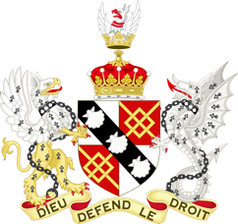
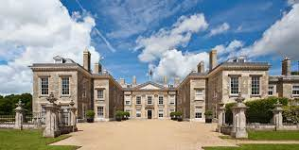
The Estate Office
The Stables, Althorp
Northamptonshire
NN7 4HQ
01604 770006
info@althorp.com
16£ (chauffeur et chef gratuits)

(26 Mi, 50 min)
17h30 : messe à Milton Keynes, Saint Augustin et retour à pied
1 Langcliffe Dr, Heelands, Milton Keynes MK13 7PL

Dîner et 3e nuit au Novotel Milton Keynes *** (5)
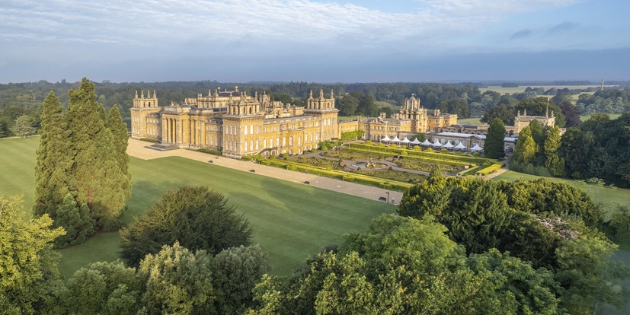
Samedi 20 juillet 2024

(40 Mi, 1h10)
10h15 : visite guidée de Blenheim Palace
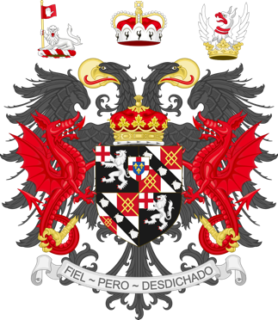
Ce plus beau palais baroque anglais, inscrit au patrimoine mondial de l’humanité est la propriété du pour le 12 duc de Marlborough. Il fut réalisé par sir John Vanbrugh pour le 1er duc, John Churchill. Le célèbre « Malbrouk s’en va-t’en guerre, mironton, miroton, mirontaine » avait d’abord été un bon soutien des Stuart qu’il paya lors de leur défaite (d’où sa devise mystérieusement rédigée en espagnol, fidèle mais malheureux). Finalement, il trahit son roi catholique Jacques II Stuart et reçut le comté de Marlborough pour le récompenser. Il fut élevé au titre ducal pour avoir vaincu les troupes françaises de Louis XIV à Höchstädt (appelée Blenheim par les Anglais) en Bavière en 1704 durant la guerre de succession d’Espagne. Il avait épousé Sarah Jennings amie intime de la reine Anne qui le combla de faveurs. Philipp Morris donna ce nom de la rue d’une manufacture londonienne à la marque de cigarette Marlboro, la plus vendue au monde. Winston Spencer-Churchill naquit en ce château le 30 novembre 1874, comme fils de Lord Randolph et petit-fils du 7e duc. La branche aînée (ducs de Marlborough) se sépara en 1729 de la branche cadette (comte Spencer, dont le 8e est le père de Lady Di).
38 £ (Upstairs tours et Downstairs tours, 5 £ chacun en plus)
01993 815600, groups@blenheimpalace.com
Woodstock OX20 1PY, Royaume-Uni
ZZVGPLH

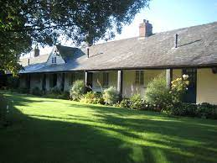
(17 Mi, 40 min)
16h : messe et visite au sanctuaire de saint John Henry, cardinal Newman à Littlemore
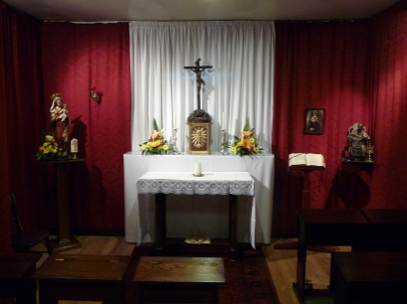
Ce très modeste lieu, tenu par les Sœurs de la famille spirituelle de l’Œuvre, d’origine autrichienne (Bregenz, Kloster Thalbach) qui s’occupèrent comme infirmières de Zita sur la fin de sa vie, est lié à ce grand saint du mouvement d’Oxford. Le cardinal Newman fut nommé vicaire à l’église universitaire Saint Mary’s the Vergin à Oxford en 1824 dont dépendait le hameau de Littlemore. Il s’y retira en 1841 pour répondre à ses interrogations quant à rejoindre l’Église catholique. Il y fut reçu grâce au bienheureux Dominique de la Mère de Dieu (au siècle Dominique Barberi, 1792-1849), passionniste (ordre fondé par saint Paul de la Croix et illustré par saint Gabriel de l’Addolarata ou sainte Gemma Galgani ou Maria Goretti). Il devint ensuite oratorien de saint Philippe Neri en fondant l’oratoire de Birmingham et inspirant Brompton Oratory de Londres qui essaimèrent.
The International Centre of Newman Friends c/o The Society of The Work
Ambrose Cottage, 9 College Lane, Littlemore Oxford OX4 4LQ
Tel: 0044 1865 779743
littlemore@newman-friends.org

(63 Mi, 1h20)
1ère nuit à East Horsley, Thatcher’s Hotel **** (6)
Guildford Rd, East Horsley, Leatherhead KT24 6TB,
+44 1483 280500

Dimanche 21 juillet 2024 (Berkshire)

Ou Arundel avec messe à 10h.

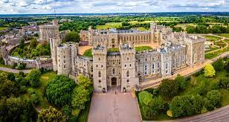
(23 Mi, 50 min)
10h : visite guidée du château de Windsor.
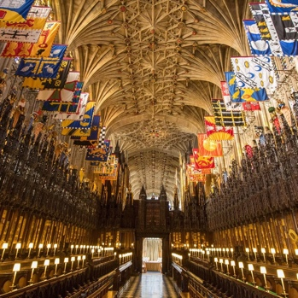
Visite de la chapelle Saint-Georges de Windsor
Le château ne se présente plus. Construit sous Guillaume le Conquérant, il devint la résidence préférée de la reine Élisabeth II.
où sont enterrés les derniers rois et Victoria fit placer un cénotaphe pour le prince impérial.
27 £
specialistsales@rct.uk ou bookinginfo@rct.uk

(56 Mi, 1h4

5)
15h30 : visite du château d’Arundel et messe dans la chapelle des ducs de Norfolk
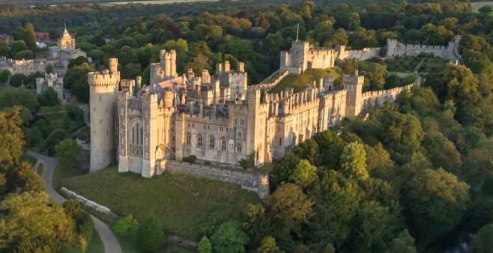
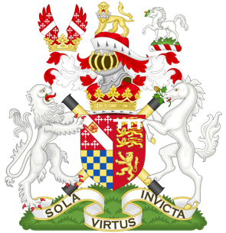
La famille la plus anciennement titrée d’Angleterre est catholique, celle des ducs de Norfolk (aussi comtes d'Arundel, Surrey, Norfolk, baron de Beaumont, Maltravers, FitzAlan). Ils furent l’un des grands soutiens de Newman. L’actuel titulaire, 18e duc, Edward Fitzallan-Howard est héréditairement comte-maréchal d’Angleterre qui doit organiser les sacres et funérailles d’État.
Arundel Castle
Arundel, West Sussex, BN18 9AB
(+44 1903 882173
visits@arundelcastle.org
groupe (>20 pers.) : 25 £

17h : messe dans la chapelle du château ou à la cathédrale

Visite rapide de la cathédrale d’Arundel
Un chapelle sert de sanctuaire de saint Philipp Howard (1557-1595), 13e comte d’Arundel, fils du 4e duc de Norfolk, martyr anglais.

18h15 : départ (36 Mi, 1h15)
2e nuit à East Horsley (7)

Lundi 22 juillet 2024 (Hampshire, West Sussex)

(18 Mi, 40 min)
9h30 : messe et visite de la nécropole impériale de Saint-Michel de Farnborough, OSB.
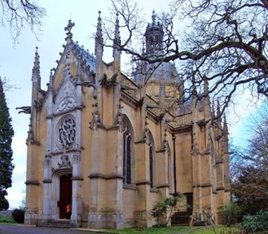
L’impératrice Eugénie voulut créer une abbaye après la mort de son fils, le prince impérial (Napoléon IV) mort dans une bataille pour l’Empire britannique contre les zoulous d’Afrique du Sud en 1879. Elle fonda ce mausolée en 1881 et le confia à des Bénédictins français de Solesmes (après un temps pour des Prémontrés) puis aux Anglais de Prinknash Abbey (Gloucestershire). C’est un lieu de célébration de la messe traditionnelle.
St Michael’s Abbey
280 Farnborough Rd, Farnborough, Hampshire, GU14 7NQ
Tel. 44 (0)1252 546105
info@farnboroughabbey.org

(23 Mi, 55 min)
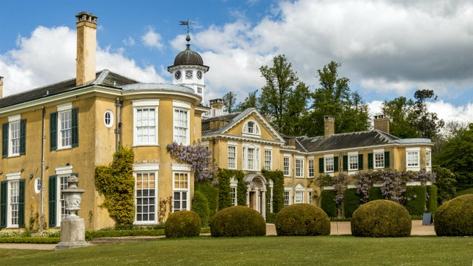
12h : visite de Polesden Lacey
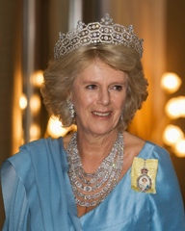
Cette demeure abrita une partie de la lune de miel des parents d’Élisabeth II, Georges VI et Élisabeth Bowes-Lyon, reine-mère. La parfois sulfureuse Dame Margaret Greville qui légua une partie de ses joyaux à la reine-mère en 1942. Ils sont régulièrement portés depuis, jusqu’à l’actuelle jeune génération royale (reine Camilla, princesse de Galles ou Béatrice d’York).
Great Bookham, near Dorking, Surrey, RH5 6BD
01372452048 ; polesdenlacey@nationaltrust.org.uk
Clare Sexton (Business Services Co-ordinator), 01372 455069

(44 Mi, 1h10)
16h : visite guidée du pavillon royal de Brighton
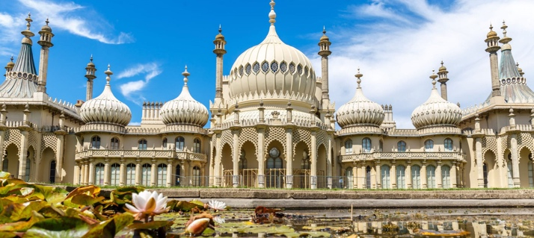
John Nash dessina cette folie à nulle autre pareille, de style mauresque ou moghol d’extérieur mais aussi très chinois à l’intérieur. Elle conserve le souvenir du détestable roi obèse Georges IV fut régent sous son père devenu fou dès 1811 mais monta sur le trône en 1820. Après avoir épousé secrètement une catholique, Marie Anne Fitzherbert, son union fut annulée et il épousa Caroline de Brunswick-Wolfenbüttel à la face de laquelle il fit claquer la porte au nez de l’abbaye de Westminster pour l’empêcher d’être sacrée reine à ses côtés. Dernier affront dont elle mourut après qu’il lui eût intenté deux procès pour adultère. Il ne consomma son union que trois fois, lorsqu’il était ivre les deux premiers soirs. Elle donna neuf mois plus tard la vie à la princesse Charlotte, première femme de Léopold de Saxe-Cobourg-Gotha qui devint le premier roi des Belges, oncle de l’époux de Victoria.
4/5 Pavilion Buildings, Brighton and Hove, Brighton BN1 1EE,
9h30-17h45; 15,30 £ (+7 the Royal Pavilion revealed)
+44 (0)1273 071273 et info@rpmt.org.uk
# 99280046
Drop off points are located on Church Street (BN1 1UE) at the North end of the Royal Pavilion Estate or by the Sealife Centre near Brighton Palace Pier
Coach parking is available at the eastern end of Madeira Drive (BN1 1PS), east of Brighton Palace Pier by using pay and display machines.

Dîner et nuit au Mercure Brighton Seafront Hotel **** (8)
149 Kings Road
BN1 2PP Brighton
+44 1273 351012
Reservations@mercurebrighton.co.uk

Mardi 23 juillet 2024

(10 Mi, 30 min)
9h30 : ferry DFDS à Newhaven
14h45 : arrivée à Dieppe.

17h58-19h20 : possibilité de train Rouen-Paris.

Voici le lien de la society et de son annuaire des paroisses.
https://www.sswsh.com/parishes.php

